GitHub入门：各种概念、图解页面信息
2017年03月20日 22:21:52 george_zyf 阅读数：3007 标签： githubgit版本控制系统分布式github入门 更多
个人分类： 杂七杂八
版权声明：本文为博主原创文章，未经博主允许不得转载。 https://blog.csdn.net/android_zyf/article/details/64175941
原创文章，转载请注明出处：http://blog.csdn.net/android_zyf/article/details/64175941
Mac版GitHub下载地址(需要梯子)：https://mac.github.com/

一、Git是什么？
Git是一个版本控制系统。
版本控制系统，是设计用于跟踪文件随时间变化的状态的一款软件。
Git是一个分布式的版本控制系统。
在Git中参与项目的每个程序员不仅能够拥有文件的当前状态，还能拥有项目完整的历史记录。

二、GitHub是什么？
GitHub是一个网站，可以像该网站上传一个Git数据库副本。使用GitHub可以使你与他人合作一个项目变的更加容易。
GitHub提供了如下机制：
1. 共享库的位置
2. 分叉（forking：A复制一个B的项目到自己的账户下，修改后再提交，B能看到A修改的内容，但是B原本的项目是不会有变动的）
3. 拉取请求（pull request）
4. 提出问题（issue）
5. 维基百科搜索（WiKi）
这些功能使得团队开发能更有效地对所做的修改进行说明，讨论与评估。

三、为什么要使用Git？
个人开发：
1. 可以回滚
2. 可以查看项目所有的修改记录，历史版本
3. 对改动原因进行记录
4. 老大再也不怕我xjbg出问题了，可以回滚
5. 不同的分支可以记录不同的状态
团队开发：
1. 多人合作对同一个项目进行更改时，git能够自动合并冲突的地方，如果自动合并失败，会提示冲突的位置，方便修改。
2. 历史记录的独立分支，多人合作时，可以每个人做自己负责的模块，最后合并一下就可以了。

四、为什么要使用GitHub？
1. GitHub可以用来存储Git仓库，而且还有一些实用的功能。
2. 文档需求：提出问题（issues）可以记录缺陷或指定新的功能，然后团队再一起开发（就是产品经理提需求了，整个在一个Group的人都能看到）。
3. 分支：（分支branches）和拉请求（pull requests），可以在不同的分支下进行合作。
4. 可以在拉取请求的历史中，观察到是谁改动了项目，对改动的变化提出评论或意见。
5. 可以通过pulse，看到团队的工作进展。

五、关键概念（主要有助于装x）
1. 提交（commit）：提交更改到仓库（本地Git仓库与GitHub仓库是两码事）。
2. 提交信息（commit message）：每次提交的时候，需要提供一个信息，描述这次提交都做了什么。
3. 分支（branch）：像树状图一样，每个独立的分支都是项目的一个版本，分支都可以与master合并。
4. 主分支（master branch）：所有的Git项目在最初创建时，都会默认创建出一个分支，这就是主分支。在开发中，写一个新功能的时候，都是先建立一个分支，在该分支上完成功能并测试，通过后由项目leader将该分支merge到master上。
5. 功能分支（feature branch）：没怎么用过
6. 发布分支（release branch）：如果有一个手动QA（质量管理）流程，或者必须要支持旧版本的软件时，需要一个发布分支来存放必要的补丁与更新记录。功能分支和发布分支没技术区别，只是在团队间讨论的时候，有助于区分类别。
7. 合并（merge）：merge可以将一个分支上的全部内容归并到另一个分支上，一般就是将分支merge到主分支。
8. 标签（tag）：常用于记录发布版本，在版本发布的时候，给一个tag，这样就能够记录该版本的代码是何时生成的。
9. 查看（check out）：一般就是查看某一个分支上操作的记录。
10. 拉取（pull request）：一般用来从远程仓库拉取分支中的代码到本地，也可以从本地仓库中拉取分支代码到当前工程中。
11. 提出问题（issue）：GitHub的提出问题的功能，一般遇到问题，可以将出现问题的场合，通过issue的方式记录。
12. 维基（WIKI）：一个轻量级的Web页面创建方式，创建的Web页面之间可以通过链接互相练习。GitHub中的项目通常使用WIKi进行文档记录。
13. 克隆（clone）：从GitHub上下载一个副本到本地，操作后可以pull上去。
14. 分叉（fork）：A复制一个B的项目到自己的账户下，修改后再提交，B能看到A修改的内容，但是B原本的项目是不会有变动的。

六、项目主页大体介绍
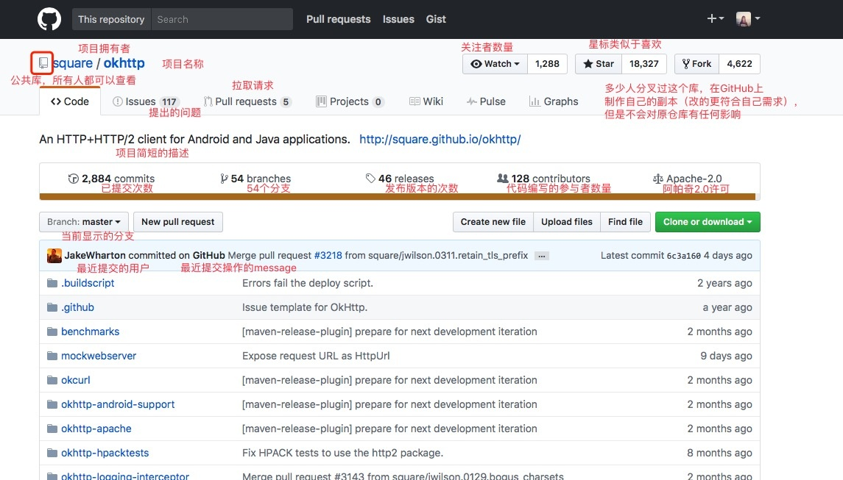

七、查看README.md文件
一般在项目的根目录中，会有一个叫README.md的文件，一般在项目目录下方第一栏目就是了。
该文件介绍了如何使用当前项目，很简单很esay很容易理解~
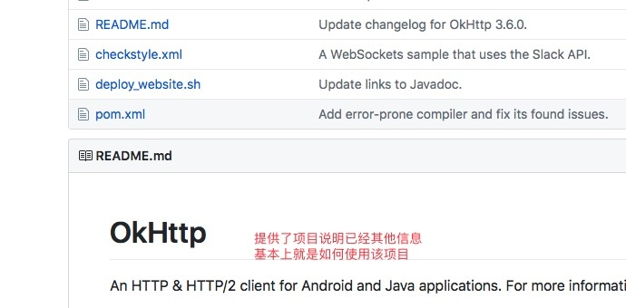

八、查看提交历史
点击已提交次数的那个commits，可以查看提交的历史信息。
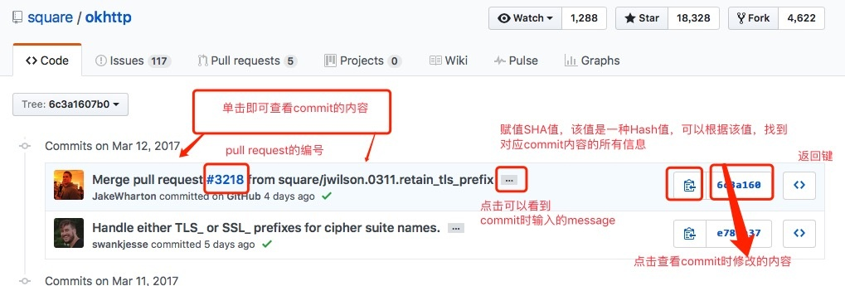
关于SHA值：在Git中，根据commit的sha1值40个十六进制数字进行了简单的划分目录，以前2位数字作为目录名，其下面是剩余38位数字组成的一个文件名。
每个commit id的信息（如6c3a1607b06cf129c017aa28e6aa3baee1a66745）就是一个SHA值，如果想查看自己分支中的coomit id执行git log即可。也可以根据两个commit id，对比两次提交的修改情况。
查看档次提交的信息。
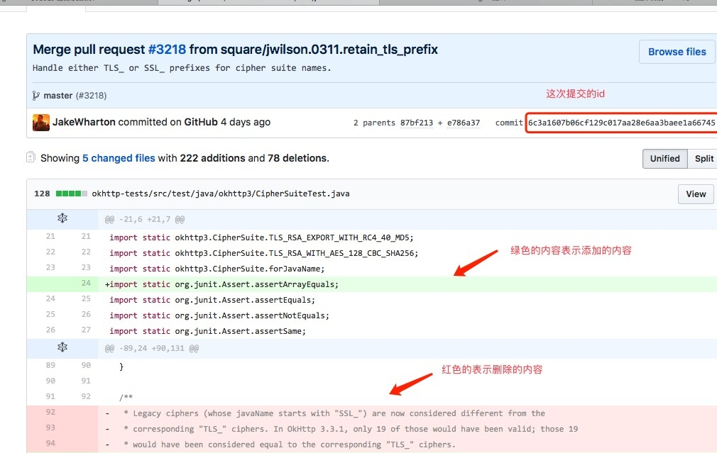

九、查看拉取请求
可以看到当前正在进行的工作，bug修复或者是添加新功能。
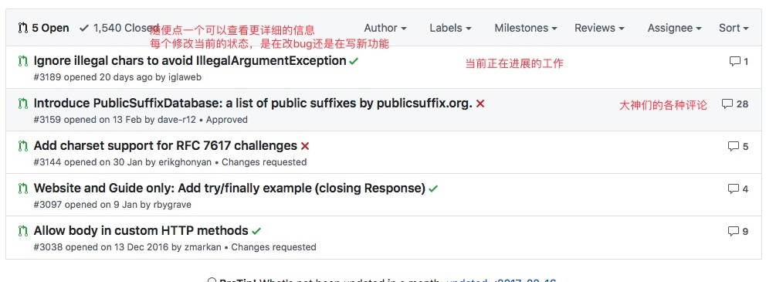

十、查看问题
查看当前项目中存在的问题，一般就是用OKHttp用不明白了，或者项目出错了，咱们这帮菜鸡就可以在这里像大神们问一问。
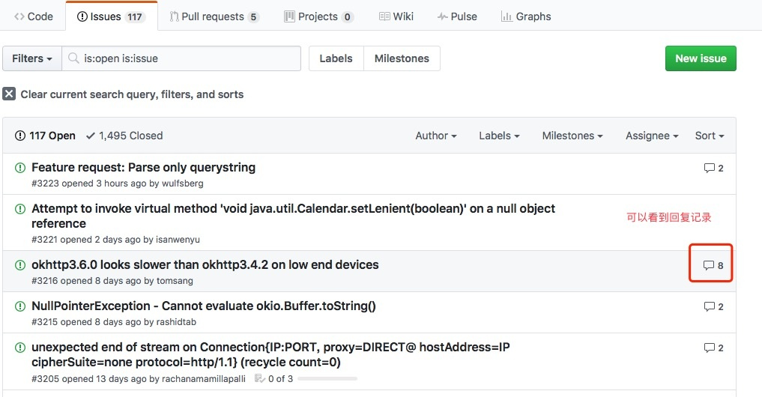

十一、查看pulse（项目的最近情况）
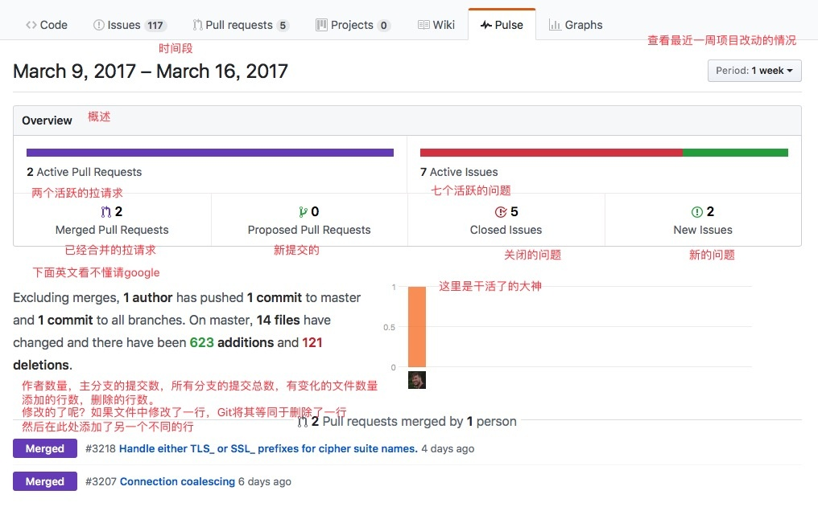

十二、查看各种图表

Contributors（贡献者图表）
就是谁干活了，一个大表显示所有干活的人。
之后的小图，显示每一个干活的人都干了多少，在什么时间段干的，按照干活多少排列。
默认情况下该表显示的是项目整个周期内的数据，如果想按时间段查看的话，可以直接在大表中点击想查看的时间点，然后拖动一下，选中一个时间范围，下面的表就会随之匹配数据。
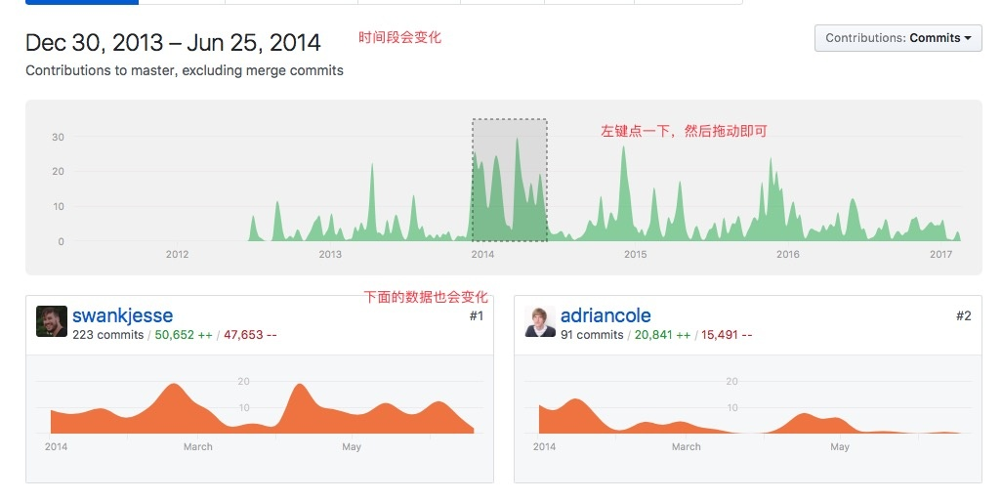

Commits（提交图表）
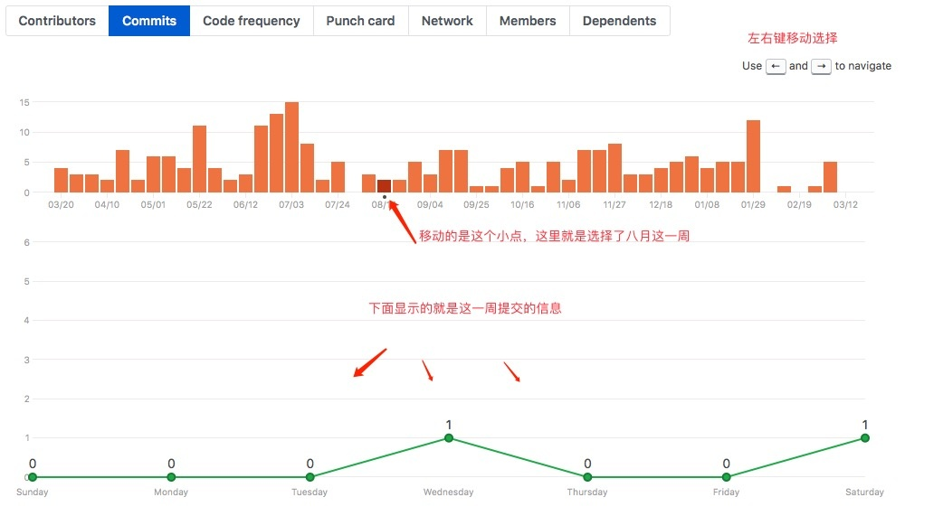

Code frequency（码频表）
码频表中显示了在某个时间段内，该项目中代码添加和删除的行数，一般用这个表来观察该项目是否有大变化。

Punch card（打卡表）
故名思议，就是干活了就打个卡，根据每天提交的数量多少显示大圈小圈

Network（网络图）
显示了分支数量以及整个项目历史分支上的提交数量，还显示贡献者创建的分叉数量。
注意分支指的是branch，分叉值的是fork

Member（成员列表）
成员列表仅显示已对存储库分叉的人以及分叉的分叉。这些人不是原来父库的合作者，隐藏需要存储库的本地副本以便于通过拉取请求对其作出贡献。

Dependents（依赖）
这个没看到哪个项目有数据，猜测是依赖了当前项目的工程会显示在这里，但是暂未发现有数据的项目。

